 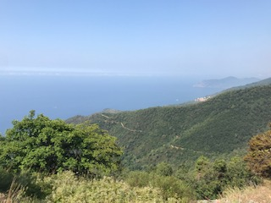 

**5 NOVEMBRE 2023**

***NORDIC WALKING* TRA MARE E MONTAGNA SULL’AV5T**

**ISTRUTTORI ACCOMPAGNATORI THANH E LUCIA**

Il percorso, andata e ritorno sullo stesso tracciato, ripercorre parte dell’Alta Via delle 5 Terre con partenza ed arrivo dal Colle del Telegrafo in direzione nord-ovest.

E’ una camminata di circa 10 km che non presenta particolari difficoltà a parte la breve salita iniziale che con un dislivello positivo di circa 300 mt, un tempo di percorrenza di 2 ore e 30 minuti escluso le soste è considerato di **DIFFICOLTA MEDIA.**

**Abbigliamento consigliato**: invernale a strati con la possibilità di alleggerirsi durante la camminata (lo smanicato con maglietta a maniche lunghe o corte è ideale) scarpe leggere con **suola ben scolpita**.

Nello zaino (**ricordo piccolo**) acqua, frutto o snack, occhiali da sole, cappellino, giacca antivento/impermeabile e **MACCHINA FOTOGRAFICA.**

Il pranzo lo faremo al rientro al Colle del Telegrafo.

**Ritrovo e Partenza** **ore 7.30** dal parcheggio autostradale Parma Centro e viaggio con mezzi propri, il rientro è previsto nel pomeriggio.

**La quota** dell’uscita è di € 15,00

**Prenotazioni** entro il giorno **martedì 31 ottobre 2023** a:

[info@camminafacile.it](mailto:info@camminafacile.it) oppure al 335 45 76 69 BONINI FRANCESCO

IL PERCORSO POTREBBE SUBIRE VARIAZIONI O ESSERE ANNULLATO IN CASO LE CONZIONI METEOROLOGICHE O DI SICUREZZA LO RENDESSERO NECESSARI